Тема уроку: Джон Бойн «Хлопчик у смугастій піжамі». Трагічний фінал як відображення злочинів фашизму.

Мета: навчати учнів висловлювати влане ставлення до порушених у творі проблем через характеристику головних героїв; показати протиставлення людяності світу насильства; розвивати в учнів інтерес до читання, використовуючи текст та цитатний матеріал; критичне мислення учнів щодо прочитаного; виховувати в учнів почуттів дружби, співпереживання, відповідальності за власні вчинки, толерантного ставлення до представників різних національностей.

«Усе це сталося дуже давно й ніщо подібне більше не станеться.

Не в наші дні й не в нашу історичну добу.»

Дж.Бойн

Перебіг уроку

І.Актуалізація опорних знань

Інтерактивна вправа «Думай - працюй – ділись!»

1 .Пригадайте, що таке сюжет твору. Визначте елементи сюжету роману.

Експозиція –...

Зав’язка –...

Розвиток подій – ...

Кульмінація – ...

Розв’язка – ...

2.Доведіть, що цей твір є романом.

3.Визначте тему та ідею твору.

Тема ...

Ідея ...

ІІ. Мотивація навчальної діяльності

Слово вчителя

В історії народів світу є події, які залишили глибокий слід у пам’яті людей. Саме до таких подій відноситься Друга світова війна. Про неї та про жахи фашистського режиму написано чимало книг та знято кінофільмів. Роман ірландського письменника Джона Бойна «Хлопчик у смугастій піжамі» присвячений саме цій темі, але він вирізняється незвичною подачею матеріалу. Тут про голокост – найстрашніший геноцид в історії людства – розповідається з уст дитини. Усі жахіття, що відбувалися в Німеччині у ті часи, автор показує через сприйняття дев’ятирічного німецького хлопчика Бруно. В подальшому ми знайомимось з єврейською дитиною - Шмулем. Їхня дружба була незвичайною, а доля містичною та трагічною.

ІІІ. Робота над темою уроку

1.    Аналітична бесіда

- Як звати головного героя роману?

- Що ми про нього дізнаємося?

- Якими були стосунки Бруно з батьками та сестрою на початку твору?

- Що стало першим переломним моментом у житті Бруно?

- Що найдужче лякає хлопчика?

- Як складаються стосунки героя з родиною після переїзду?

- Що саме зацікавило Бруно за вікном?

- Що він робить, щоб розкрити таємницю?

- Чому зустріч з хлопчиком у смугастій піжамі, на ваш погляд, видається містичною?

- Чи можлива дружба між Бруно та Шмулем?

- Чому, на вашу думку, такі різні хлопчики стали друзями?

- Чи змінився внутрішній світ Бруно після спілкування з Шмулем?

- Що спонукало Бруно пробратися на територію табору?

-Знайдіть та прочитайте в тексті, до яких наслідків це призвело…

       2.  Складання порівняльної характеристики Бруно та Шмуля

        Діти отримують набір слів для характеристики героїв. Необхідно вибрати слова, які характеризують Бруно, Шмуля та прокоментувати свій вибір.

Не розуміє, що відбувається; єврей; мріє стати мандрівником; голодує; допитливий; любить читати; розмовляє польською, німецькою; любить усамітнення; німець; син коменданта; син годинникаря; живе за колючим дротом; живе у Геть-Звідси.

3.Скласти сенкани до імен головних героїв: Бруно, Шмуль.

4.    Робота з епіграфом до уроку.

Слово вчителя

Звернімось до епіграфу нашого уроку

«Усе це сталося дуже давно й ніщо подібне більше не станеться.

Не в наші дні й не в нашу історичну добу.»

Дж.Бойн

Саме такими словами автор роману Джон Бойн закінчує свій твір.

5.Метод проєктування подій роману на сьогодення.

-Чи можемо ми сказати, що ті страшні події, з якими ми познайомилися на сторінках роману, залишилися в минулому?

На дошці 2 фото, які допоможуть вам дати правильну відповідь.

-        Фото бійців ЗСУ

-        Фото табору в Оленівці

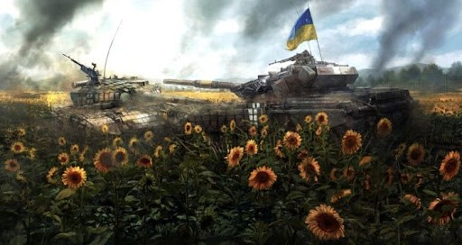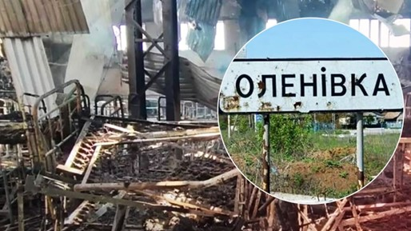

V. Закріплення вивченого

1.Дай відповіді на тестові питання.

1) Чому люди у смугастих піжамах знаходились у цьому місці?

А) Це була ферма.

Б) Це був концтабір для євреїв.

В) Це був трудовий табір.

2) Чому до людей в смугастих піжамах погано ставились і вбивали?

А) Тому вони були євреями.

Б) Це були злочинці.

В) Це були крадії.

3) Куди зник батько Шмуля?

А) Його випустили.

Б) Він жив у концтаборі зі Шмулем?

В) Він загинув у цьому концтаборі.

4) Як Бруно допомагає Шмулеві вижити?

А) Він носить йому їжу.

Б) Вони разом граються на волі.

В) Він подарував йому новий одяг.

5) Кого намагається знайти Шмуль?

А) Дідуся.

Б) Батька,

В) Матір.

6) Для чого Бруно переодягається у робу?

А) Щоб гратися зі Шмулем.

Б) Щоб відчути те, що відчувають арештанти.

В) Щоб допомогти другові знайти батька.

7) Що відбувається з сином німецького офіцера надалі?

А) Він гине з усіма євреями від рук фашистів.

Б) Він та його друг залишаються живими.

В) Вони знаходять батька Шмуля.

2.Дай відповіді на письмові питання.

1)Як фашисти ставилися до євреїв?

2)Чи можна говорити про рівність євреїв та німців часу гітлерівської Німеччини?

3)Про що думали німецькі діти, коли вони розглядали дітей за колючим дротом?

4)Як ставився молодий офіцер Курт Котлер до старого єврея, який раніше був лікарем, а тепер є слугою у будинку?

5) Чому автор надав твору назву "Хлопчик у смугастій піжамі"?

VІ. Підсумок уроку

Слово вчителя.

Сьогодні ми знову доторкнулися до сторінок роману Джона Бойна «Хлопчик у смугастій піжамі». Це не просто чергова книга в нашому житті, вона нас наводить на роздуми, навчає і повчає, перш за все, бути людьми, цінувати життя, рідних та людей які нас оточують, незважаючи на національність та віру. Щоб людство не забувало про страшні наслідки війни, і робило все можливе щоб ніхто, ніколи не переживав того, що випало на долю цих маленьких людей. Але, як бачимо, дійсність зовсім інша…

VІІ. Домашнє завдання.

1.Дати відповіді на тестові та письмові питання.

2.Читати Е.Е.Шмітт «Діти Ноя».